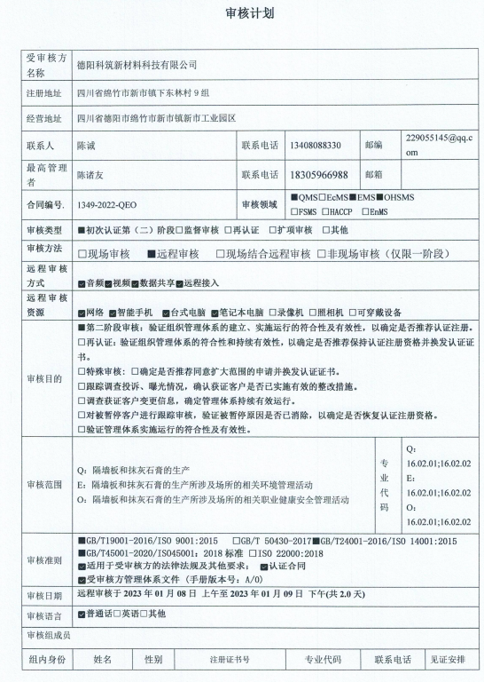

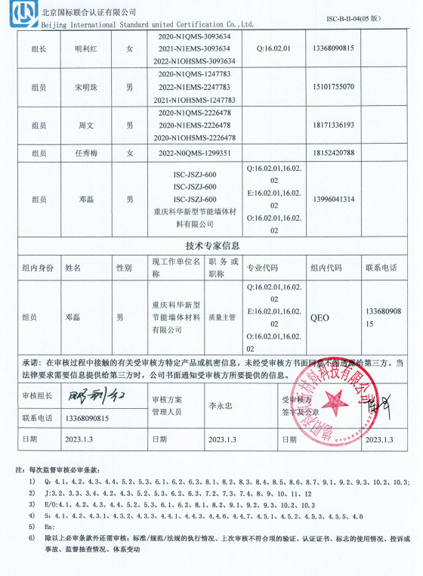

|  |  |  |  |  |
| --- | --- | --- | --- | --- |
| **审核日程安排** | | | | |
| **日期** | **时间** | **部门** | **涉及条款** | **审核人员** |
| 2023.1.8  **(午休**  **12:00-12:30）** | **8:30-9:00** | **首次会议（微信、视频）** | | **审核组全体人员（视频会议）** |
| **9:00-17:00** | 管理层（含管代、安全事务代表） | QMS ：4.1组织及其环境;4.2相关方需求与期望;4.3确定体系范围;4.4体系及其过程;5.1领导作用与承诺;5.2方针;5.3组织的角色、职责和权限；6.1应对风险和机遇的措施；6.2目标及其实现的策划；6.3变更的策划；7.1.1资源 总则；9.1.1监测、分析和评价总则；9.3管理评审；10.1改进 总则；10.3持续改进；  EMS：4.1组织及其环境;4.2相关方需求与期望;4.3确定体系范围;4.4体系;5.1领导作用与承诺;5.2方针;5.3组织的角色、职责和权限；6.1.1策划总则；6.1.4措施的策划；6.2目标及其实现的策划；7.1资源；9.1.1监测、分析和评估总则；9.3管理评审；10.1改进 总则；10.3持续改进。  OHSMS：4.1组织及其环境;4.2相关方需求与期望;4.3确定体系范围;4.4体系;5.1领导作用与承诺;5.2方针;5.3组织的角色、职责和权限；5.4工作人员的协商和参与；6.1应对风险和机遇的措施；6.1.4措施的策划；6.2目标及其实现的策划；7.1资源；9.1监视、测量、分析和评价；9.3管理评审；10.1事件、不符合和纠正措施；10.3持续改进。  范围的确认，资质的确认，法律法规执行情况，重大质量事故，及顾客投诉和质量监督抽查情况，环境安全投诉，一阶段问题验证。 | **周文（微信、视频、文件传输）** |
| 9:00-12：00  14:00-19:00 | 生技部1 | QMS：7.1.5监视和测量设备；8.1运行策划和控制； 8.3设计开发控制/不适用验证；8.5.1生产和服务提供的控制；8.5.2标识和可追溯性；8.5.3顾客或外部供方的财产；8.5.4防护；8.5.5交付后的活动；8.5.6更改控制，8.6产品和服务放行；8.7不合格输出的控制；10.2不符合和纠正措施；  EMS：6.1.2环境因素； 6.1.4措施的策划；8.1运行策划和控制；8.2应急准备和响应；10.2不符合和纠正措施；  OHSMS：6.1.2危险源辨识及风险和机遇的评价；6.1.4措施的策划； 8.1运行策划和控制；8.2应急准备和响应；10.2不符合和纠正措施；  **17:30-19:00为夜班审核。**  夜班管控及交接班的管控：  涉及场所：生产及相关设施和区域  审核路径选择，包括但不仅限于下列活动：  相关过程（例如策划，资源，生产/服务的提供-包括策划，测量和监视，放行，交付和交付后活动）；产品生产等；  -----设备安全控制；废弃物控制；节能措施；作业场所环境控制；个体防护用品管理；应急准备及响应 ；操作人员的能力和培训；环境、职业健康安全绩效监测；  ES:6.1.2,6.1.3,7.2, 8.1,8.2,9.1.1,9.1.2 | **明利红、邓磊、任秀梅（微信、视频、文件传输）** |
| **9:00-17:00** | 办公室1 | QMS：5.3岗位/职责 /权限；6.2质量目标及其实现的策划； 8.2产品和服务的要求8.4外部提供供方的控制；9.1.2顾客满意；9.1.3分析与评价  EMS：5.3组织的角色、职责和权限;； 6.2目标及其达成的策划；6.1.2环境因素；6.1.3合规义务；8.1运行策划和控制；8.2应急准备和响应;9.1监视、测量、分析与评估；9.1.2符合性评估; EMS运行控制相关财务支出证据。  OHSMS：5.3组织的角色、职责和权限;； 6.2目标及其达成的策划；6.1.2危险源辨识和职业安全风险评价； 6.1.3法律法规要求和其他要求； 8.1运行策划和控制；8.2应急准备和响应9.1监视、测量、分析和评价；9.1.2法律法规要求和其他要求的合规性评价；OHS运行控制相关财务支出证据。 | **宋明珠（微信、视频、文件传输）** |
| 2023.1.9  **(午休**  **12:00-12:30）** | **8:30-15:30** | 生技部2 | Q:5.3岗位/职责 /权限；6.2质量目标及其实现的策划；7.1.4过程运行环境；7.1.3基础设施；7.1.5监视和测量设备；  EMS：5.3组织的角色、职责和权限、6.2质量目标及其实现的策划；  OHSMS：5.3组织的角色、职责和权限； 6.2质量目标及其实现的策划； | **宋明珠（微信、视频、文件传输）** |
| **8:30-15:30** | 办公室2 | QMS：7.1.2人员；7.2能力；7.3意识；7.4沟通；  7.5文件化信息;9.2内部审核；  EMS：6.1.2环境因素； 7.2能力；7.3意识；7.4沟通；7.5文件化信息； 9.2内部审核  OHSMS：6.1.2危险源辨识和职业安全风险评价；7.2能力；7.3意识；7.4沟通；7.5文件化信息；；9.2内部审核； | **周文（微信、视频、文件传输）** |
| **8:30-15:30** | 继续生技部1审核 | | **明利红、邓磊、任秀梅（微信、视频、文件传输）** |
| **15:30-16:00** | 审核组内部沟通,并与受审核方沟通**（微信、视频会议）** | | **审核组全体（视频会议）** |
| **16:00-17:00** | 末次会议**（微信、视频会议）** | | **审核组全体（视频会议）** |